14.01.2025 года № 01 ЖУКОВСКИЙ ВЕСТНИК
ИНФОРМАЦИОННЫЙ БЮЛЛЕТЕНЬ
№ 01 14.01.2025 года

АДМИНИСТРАЦИЯ
ЖУКОВСКОГО СЕЛЬСОВЕТА
КОЗУЛЬСКОГО РАЙОНА
КРАСНОЯРСКОГО КРАЯ

ПОСТАНОВЛЕНИЕ

09.01.2025 с. Жуковка № 2

О внесении изменений в постановление администрации Жуковского сельсовета от 01.12.2023 года № 109 «Об утверждении административного регламента предоставления муниципальной услуги «Дача письменных разъяснений налогоплательщикам по вопросам применения нормативных правовых актов муниципального образования о местных налогах и сборах»

На основании протеста Прокуратуры Козульского района от 18.12.2024 года №7-03-2024/98, в соответствии с п.6, п.8 ч.2 ст. 14 Федерального закона от 27.07.2010 №210-ФЗ «Об организации предоставления государственных и муниципальных услуг», руководствуясь Уставом Жуковского сельсовета ПОСТАНОВЛЯЮ:
1. Внести в приложение к постановлению администрации Жуковского сельсовета от 01.12.2023 года № 109 «Об утверждении административного регламента предоставления муниципальной услуги «Дача письменных разъяснений налогоплательщикам по вопросам применения нормативных правовых актов муниципального образования о местных налогах и сборах» следующие изменения:
- пункт 6 читать в следующей редакции:
«6. Порядок исправления допущенных опечаток и ошибок в выданных в результате предоставления муниципальной услуги документах.
6.1. В случае обнаружения заявителем допущенных опечаток и ошибок в выданных в результате предоставления услуги документов заявитель направляет в Администрацию Жуковского сельсовета письменное заявление по форме, приведенной в Приложении № 1 к настоящему Административному регламенту. К письменному заявлению прилагаются документы, обосновывающие необходимость вносимых изменений.
6.2. Заявление по внесению изменений в выданные в результате предоставления услуги документы подлежит регистрации в день его поступления в уполномоченный орган.
6.3. Администрация Жуковского сельсовета осуществляет проверку поступившего заявления на соответствие требованиям к содержанию заявления и направляет заявителю решение о внесении изменений в выданные в результате предоставления услуги документы.
6.4. Срок выдачи результата не должен превышать 10 календарных дней с даты регистрации обращения об исправлении допущенных опечаток и ошибок в выданных в результате предоставления муниципальной услуги документах.».
- пункт 7 читать в следующей редакции:
«7. Выдача дубликата документа, по результатам предоставления муниципальной услуги.
7.1. В случае порчи или утраты заявителем документа, являющегося результатом представления муниципальной услуги, заявитель вправе обратиться в Администрацию Жуковского сельсовета, с заявлением о выдаче дубликата документа.
7.2. Основанием выдачи дубликата является поступление в Администрацию Жуковского сельсовета заявления о выдаче дубликата документа, выданного по результатам представления муниципальной услуги, с указанием причины выдачи дубликата по форме, приведенной в Приложении № 2 к настоящему Административному регламенту,
Выдача дубликата в электронной форме и через МФЦ не осуществляется.
7.3. Поступившее в Администрацию Жуковского сельсовета заявление регистрируется, ответственным за регистрацию заявлений, в день поступления и передается на рассмотрение Главы сельсовета в течение 1 рабочего дня.
Готовый дубликат документа выдается заявителю лично в руки под подпись или отправляется почтой заказным письмом на указанный в заявлении адрес в срок, не превышающий 5 рабочих дней с даты регистрации соответствующего заявления.
7.4. Основания отказа в приеме документов, для выдачи дубликата.
Представление нечитаемых документов, документов с приписками, подчистками, помарками.
Представление документов лицом, не уполномоченным в установленном порядке на подачу документов (при подаче документов для получения услуги на другое лицо).
Отсутствие в письменном обращении указаний на фамилию, имя, отчество (при наличии последнего) заявителя, почтовый адрес, по которому должен быть направлен ответ, адрес жилого помещения, в отношении которого оформляется дубликат документа.
7.5. Основания отказа в выдаче дубликата.
Текст письменного обращения (заявления) не поддается прочтению (о чем сообщается заявителю, направившему обращение (заявление), если его фамилия (наименование юридического лица) и почтовый адрес поддаются прочтению).
В письменном обращении не указаны фамилия гражданина (наименование юридического лица), направившего обращение, или почтовый адрес, по которому должен быть направлен ответ.
Подчистки, приписки, зачеркнутые слова и иные исправления.
Документы исполнены карандашом.
В документах серьезные повреждения, наличие которых не позволяло бы однозначно истолковать их содержание.».
- дополнить Приложением 1, приложением 2, согласно приложению.
2. Контроль за исполнением распоряжения возложить на специалиста 1 категории по общим вопросам администрации сельсовета.
3. Постановление вступает в силу в день, следующий за днем его опубликования в периодическом печатном издании «Жуковский вестник», подлежит официальному обнародованию и размещению на сайте администрации Жуковского сельсовета.
Глава сельсовета Н.В. Шпакова

Приложение № 1
к Административному регламенту
предоставления муниципальной услуги
«Дача письменных разъяснений налогоплательщикам по вопросам применения нормативных правовых актов муниципального образования о местных налогах и сборах»

Форма заявления
об исправлении технической ошибки

Кому: ________________________________
________________________________
________________________________
От кого: ________________________________
________________________________
________________________________
Полное наименование юридического лица/ФИО физического лица,
паспортные данные.
Адрес места нахождения и почтовый адрес, индекс
________________________________
8(_______________) Телефон
Электронная почта _______________________

заявление.
об исправлении технической ошибки

Сообщаю об ошибке, допущенной при оказании государственной услуги __________________________________________________________________
(наименование услуги)
Записано:_____________________________________________________
Правильные сведения:__________________________________________
_____________________________________________________________
Прошу исправить допущенную техническую ошибку и внести соответствующие изменения в документ, являющийся результатом государственной услуги.
Прилагаю следующие документы:
1.____________________________________________________________
2.____________________________________________________________
В случае принятия решения об отклонении заявления об исправлении технической ошибки прошу направить такое решение:
посредством отправления электронного документа на адрес e-mail:______________;
в виде заверенной копии на бумажном носителе почтовым отправлением по адресу: ___________________________________________.
Подтверждаю свое согласие, а также согласие представляемого мною лица на обработку персональных данных (сбор, систематизацию, накопление, хранение, уточнение (обновление, изменение), использование, распространение (в том числе передачу), обезличивание, блокирование, уничтожение персональных данных, а также иные действия, необходимые для обработки персональных данных в рамках предоставления государственной услуги), в том числе в автоматизированном режиме, включая принятие решений на их основе органом, предоставляющим государственную услугу, в целях предоставления государственной услуги.
Настоящим подтверждаю, что сведения, включенные в заявление, относящиеся к моей личности и представляемому мною лицу, а также внесенные мною ниже, достоверны. Документы (копии документов), приложенные к заявлению, соответствуют требованиям, установленным законодательством Российской Федерации; на момент представления заявления эти документы действительны и содержат достоверные сведения.

_____________ _________________ ( ________________)
(дата) (подпись) (Ф.И.О.)

Приложение №2
к Административному регламенту
предоставления муниципальной услуги
«Дача письменных разъяснений налогоплательщикам по вопросам применения нормативных правовых актов муниципального образования о местных налогах и сборах»

Форма заявления на выдачу дубликата
__________________________________________________________________
(наименование органа, уполномоченного для предоставления услуги)

Кому _________________________________
(фамилия, имя, отчество)
______________________________________

От __________________
(ФИО, адрес,
_____________________________________
телефон и адрес электронной почты)

Заявление
Я,________________________________________________________________________________________
(Фамилия, имя, отчество)
прошу выдать дубликат документа: ___________________________________
(указать реквизиты документа, наименование)
в связи с __________________________________________________________
__________________________________________________________________

Приложение:_______________________________________________________
__________________________________________________________________
(указать перечень прилагаемых документов)

"__"___________20__г. _____________ ______________________
(подпись) (расшифровка подписи)
______________________ _____________ ______________________
(должность специалиста) (подпись) (расшифровка подписи)

"__" ____________ 20__ г.

АДМИНИСТРАЦИЯ

ЖУКОВСКОГО СЕЛЬСОВЕТА

КОЗУЛЬСКОГО РАЙОНА

КРАСНОЯРСКОГО КРАЯ

ПОСТАНОВЛЕНИЕ

14.01.2025 | с. Жуковка | № 3

Об утверждении перечня объектов водоснабжения и водоотведения, находящихся в собственности сельского поселения Жуковский сельсовет, в отношении которых планируется заключение концессионных соглашений в 2025 году.

В соответствии с частью 3 статьи 4 Федерального закона от 21.07.2015 №115-ФЗ «О концессионных соглашениях», руководствуясь ст. ст. 12, 15,18, 32 Устава сельсовета, ПОСТАНОВЛЯЮ:
1. Утвердить перечень объектов водоснабжения и водоотведения, являющихся собственностью сельского поселения Жуковский сельсовет Козульского района Красноярского края, в отношении которых планируется заключение концессионных соглашений в 2025 г., согласно приложению №1.
2. Утвердить порядок получения копии отчета о техническом обследовании объектов водоснабжения и водоотведения, в отношении которых планируется заключение концессионных соглашений, согласно приложению №2.
3. Постановление вступает в силу со дня подписания и подлежит опубликованию в периодическом печатном издании «Жуковский Вестник» и размещению на официальном сайте администрации сельсовета.

Глава сельсовета Н.В. Шпакова

Приложение №1
к постановлению администрации
Жуковского сельсовета
от 14.01.2025 № 3

ПЕРЕЧЕНЬ
объектов водоснабжения и водоотведения, находящихся в собственности муниципального образования Жуковский сельсовет, в отношении которых планируется заключение концессионных соглашений в 2025 году

№ п.п. | Наименование объекта | Местонахождение | Технико-экономические показатели объекта концессионного соглашения (площадь кв.м., протяженность, м. диаметр кв.м.) | Номер и дата государственной регистрации права собственности
1 | Артезианская скважина | п. Косачи,  пер. Чистые Ключи,  6 б | площадь 18,0 кв.м.,  кадастровый номер  24:21:0802002:103 | Решение Козульского районного суда определение от 03.02.2016,  право собственности  24-24/002-24/002/011/2016-98/2  от 02.09.2016
2 | Водонапорная башня | п.Новосибирский, ул. Строителей, 24 а | площадь 17,4 кв.м.  кадастровый номер  24:21:4702002:974 | Решение Козульского районного суда определение от 03.02.2016,  право собственности  24-24/002-24/002/011/2016-97/2  от 07.09.2016
3 | Водонапорная башня | с. Жуковка, ул.Лесная, д.13 | площадь 4,9 кв.м.  кадастровый номер  24:21:0801001:208 | Решение Козульского районного суда определение от 21.10.2013  право собственности  24-24/002-24/002/011/2016-95/2  от 01.09.2016
4 | Артезианская скважина | с. Жуковка, ул.Лесная, д.13 | площадь 7,3 кв.м.  кадастровый номер  24:21:0801001:209 | Решение Козульского районного суда определение от 03.02.2016  право собственности  24-24/002-24/002/011/2016-94/2  от 02.09.2016
5 | Водопроводные сети | с. Жуковка, ул. Лесная, д.13 | протяженность 277 м.  кадастровый номер  24:21:0801001:210 | Решение Козульского районного суда определение от 03.02.2016 право собственности  24-24/002-24/002/011/2016-96/2  от 01.09.2016
6 | Водонапорная башня | пос. Заречный, в/г, стр.1/16 | площадь 21м.  кадастровый номер  24:21:0000000:1372 | Приказ зам МО РФ № 1009 от 30.11.16
АДМИНИСТРАЦИЯ
ЖУКОВСКОГО СЕЛЬСОВЕТА
КОЗУЛЬСКОГО РАЙОНА
КРАСНОЯРСКОГО КРАЯ

ПОСТАНОВЛЕНИЕ
14.01.2025 с. Жуковка № 4

О внесении изменений в постановление администрации сельсовета № 132 от 27.12.2024 года «Об утверждении положения об оплате труда работников администрации Жуковского сельсовета, не являющихся лицами, замещающими муниципальные должности и должности муниципальной службы»

В соответствии со статьей 144 Трудового кодекса Российской Федерации, статьей 86 Бюджетного кодекса Российской Федерации, статьей 53 Федерального закона от 06.10.2003 № 131-ФЗ «Об общих принципах организации местного самоуправления в Российской Федерации», руководствуясь статьёй 32 Устава Жуковского сельсовета, ПОСТАНОВЛЯЮ:
- Пункт 4.3 раздела 4 Положения об оплате труда работников администрации Жуковского сельсовета, не являющихся лицами, замещающими муниципальные должности и должности муниципальной службы дополнить абцацем следующего содержания:
Сторож-истопник | Обеспечение сохранности технологического оборудования, хозяйственного инвентаря, | Обеспечение сохранности имущества | ежемесячно | 0,5
 | Содержание в чистоте и порядке служебных помещений территорий, прилегающих к фасаду здания администрации | Отсутствие обоснованных замечаний | ежемесячно | 0,5
Специалист по программному обеспечению | Своевременное обновление программного обеспечения | Соответствие установленным срокам | ежемесячно | 4
2. Пункт 4.4 раздела 4 Положения об оплате труда работников администрации Жуковского сельсовета, не являющихся лицами, замещающими муниципальные должности и должности муниципальной службы дополнить абцацем следующего содержания:
Сторож-истопник | Оперативное выполнение поручений руководителя | Отсутствие замечаний | ежемесячно | 0,5
Специалист по программному обеспечению | Оперативное выполнение поручений руководителя | Отсутствие замечаний | ежемесячно | 4
- Пункт 4.5 раздела 4 Положения об оплате труда работников администрации Жуковского сельсовета, не являющихся лицами, замещающими муниципальные должности и должности муниципальной службы дополнить абцацем следующего содержания:
Сторож-истопник | Своевременное выполнение распоряжений непосредственного руководителя | Отсутствие замечаний руководителя | ежемесячно | 0,36
Сторож-истопник | Проявление инициативы и выполнение работ для более качественного содержания в чистоте территории, прилегающей к фасаду здания администрации | Факты проявления инициативы | ежемесячно | 1
Специалист по программному обеспечению | Качественное исполнение должностных обязанностей | Отсутствие замечаний | ежемесячно | 2
- Пункт 2.3 приложения 1 к Положению об оплате труда работников администрации Жуковского сельсовета, не являющихся лицами, замещающими муниципальные должности и муниципальными служащими дополнить строкой:
Специалист по программному обеспечению
- Пункт 1.1 приложения 2 к Положению об оплате труда работников администрации Жуковского сельсовета, не являющихся лицами, замещающими муниципальные должности и муниципальными служащими дополнить строкой:
Сторож-истопник
6. Контроль за исполнением постановления оставляю за собой.
7. Постановление вступает в силу со дня опубликования в периодическом печатном издании «Жуковский вестник» и подлежит размещению на официальном сайте администрации сельсовета, распространяется на правоотношения, возникшие с 01.01.2025 года.

Глава сельсовета Н.В. Шпакова

Приложение №2

к постановлению

администрации сельсовета

от 14.01.2025 № 3

Порядок получения копии отчета о техническом обследовании объектов

водоснабжения и водоотведения, в отношении которых планируется заключение концессионных соглашений.

Копия отчета о техническом обследовании объектов водоснабжения и водоотведения, в отношении которых планируется заключение концессионных соглашений, предоставляются администрацией Жуковского сельсовета Козульского района Красноярского края по письменному запросу заинтересованного лица в пятидневный срок со дня получения запроса.
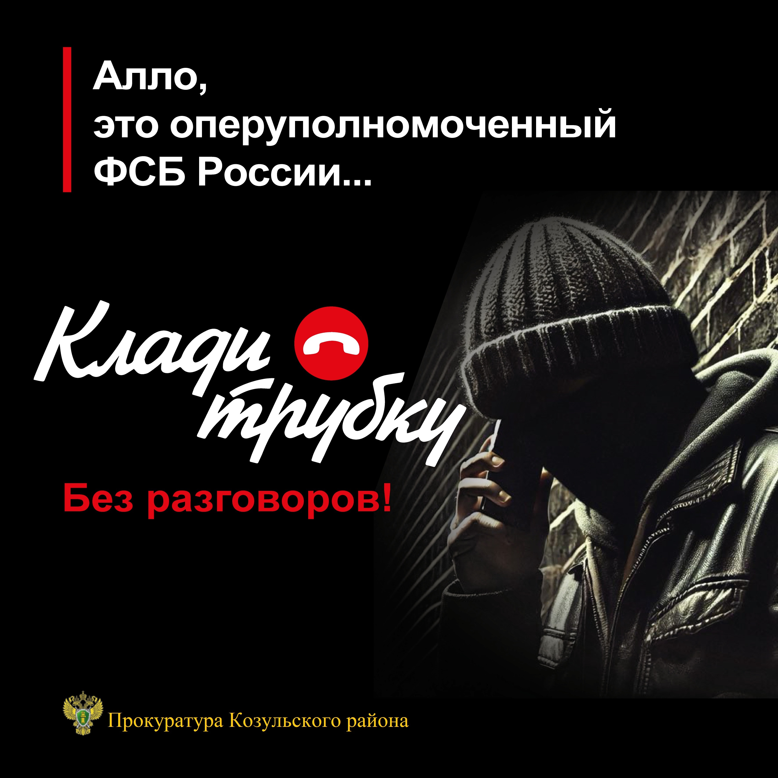

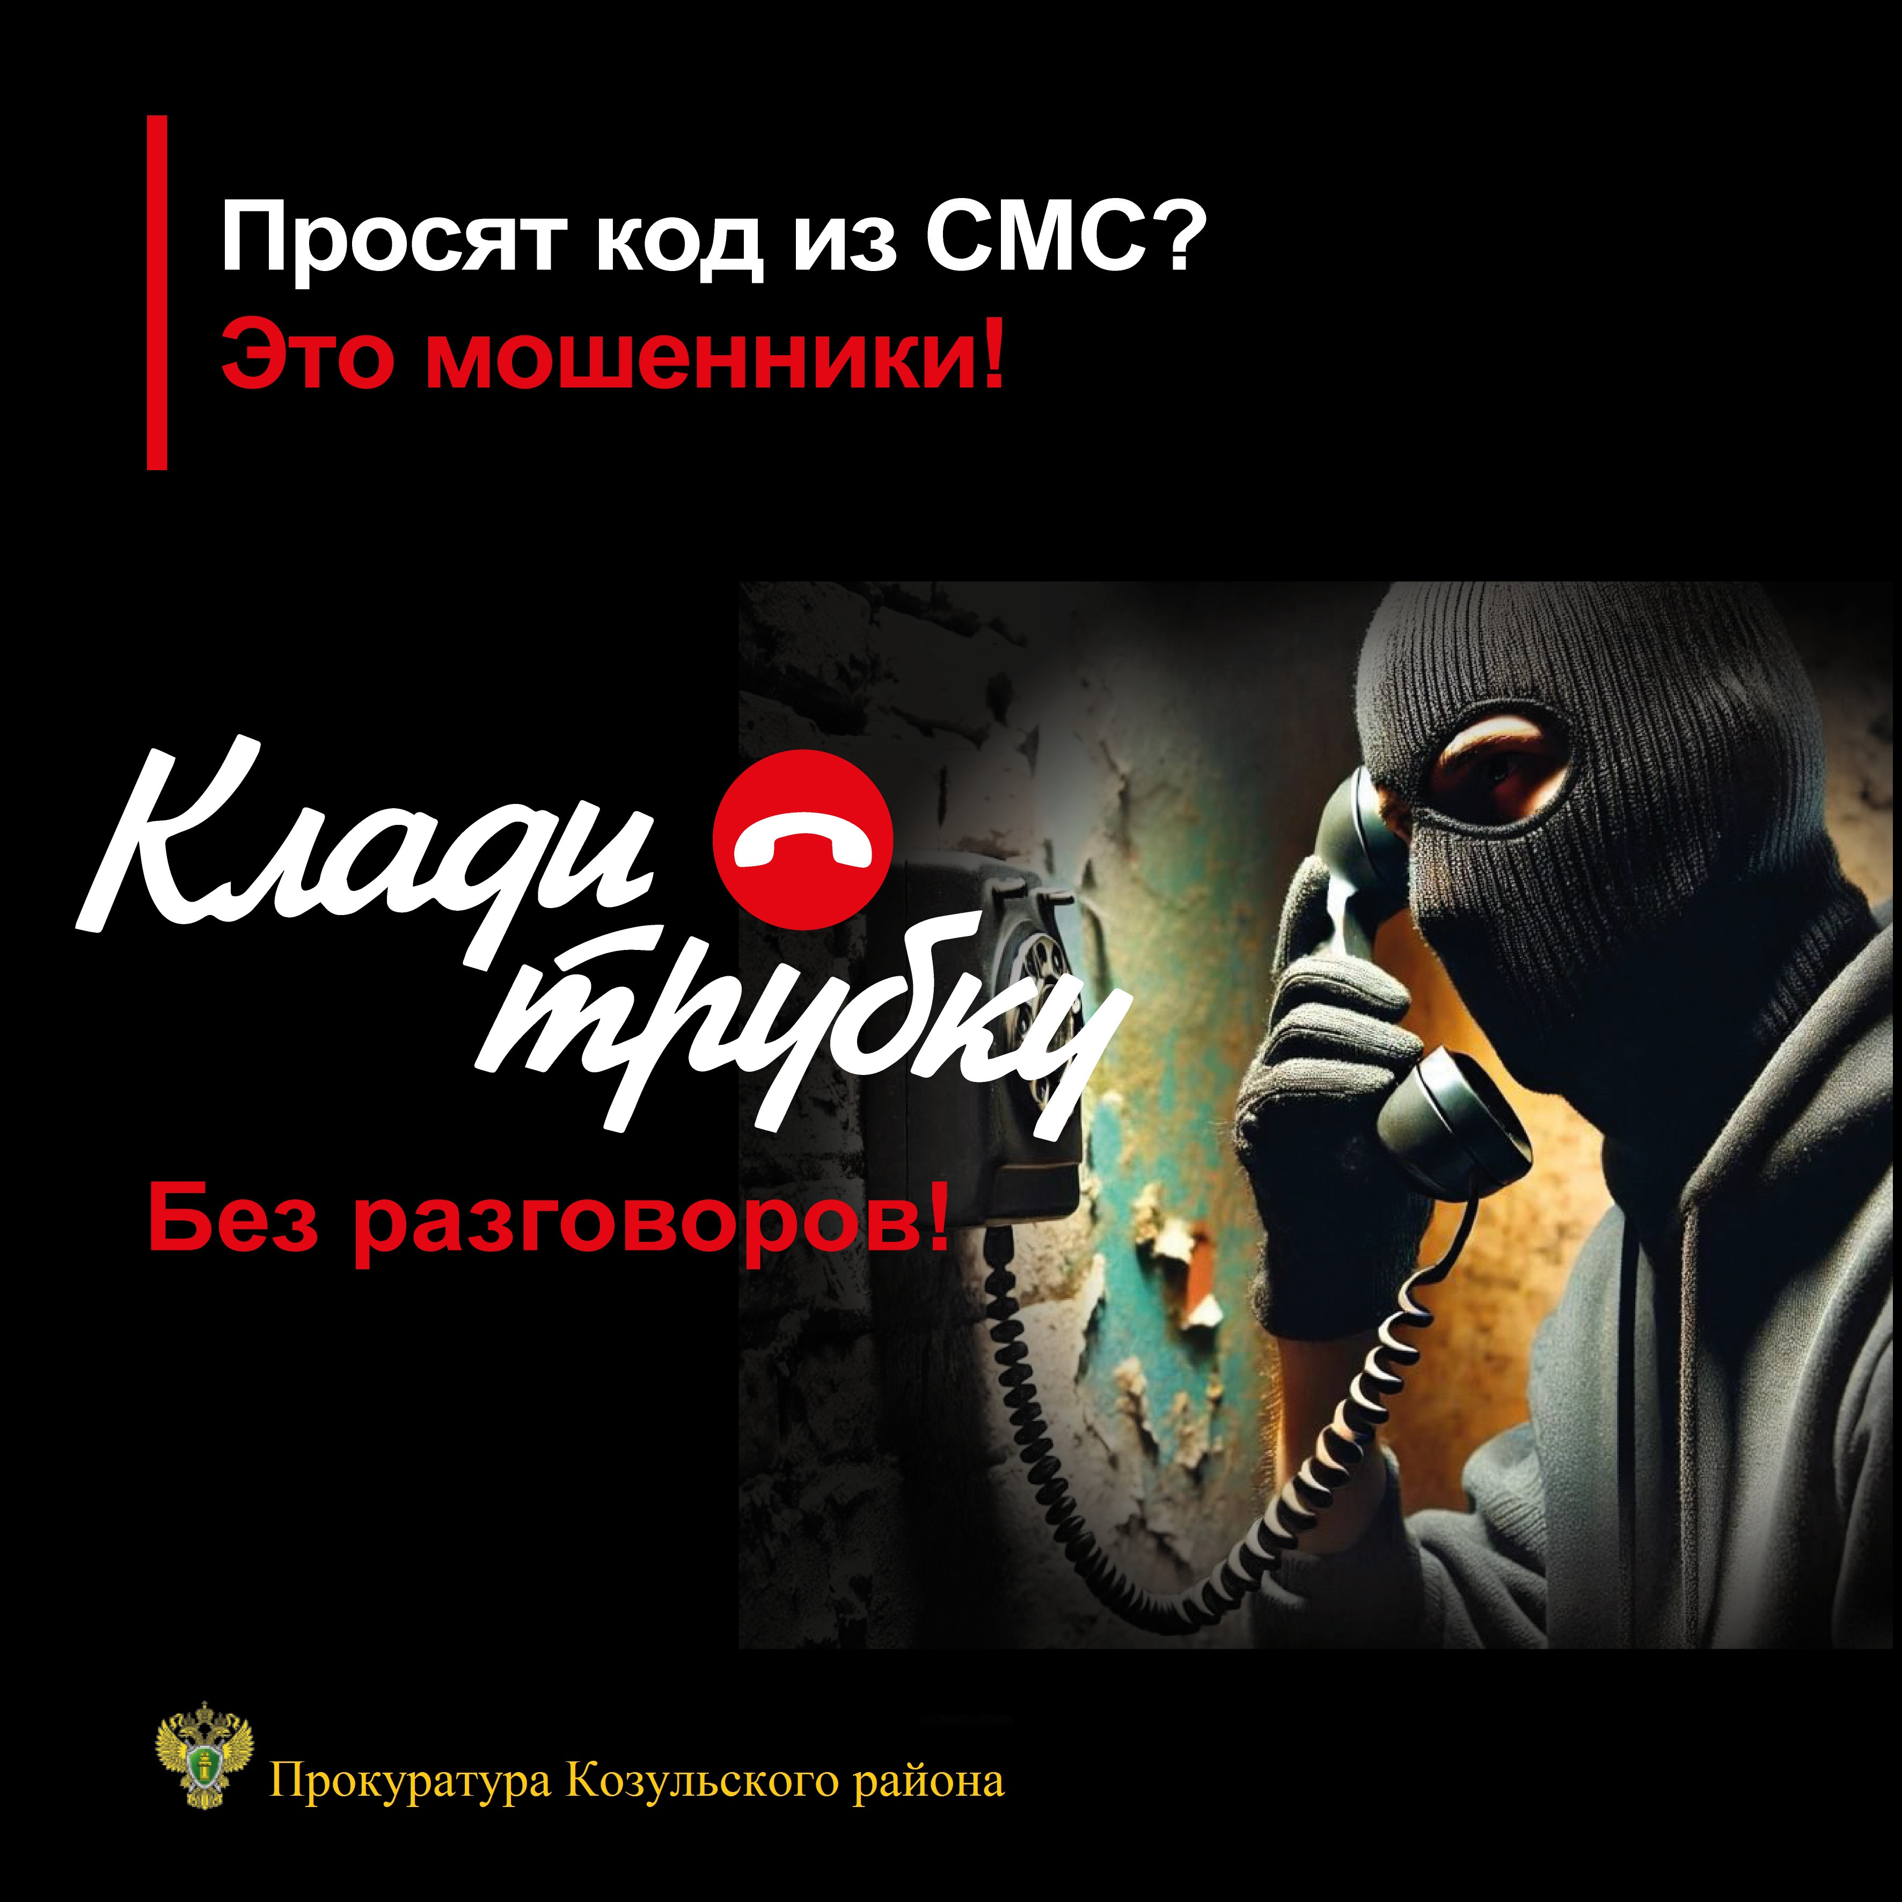
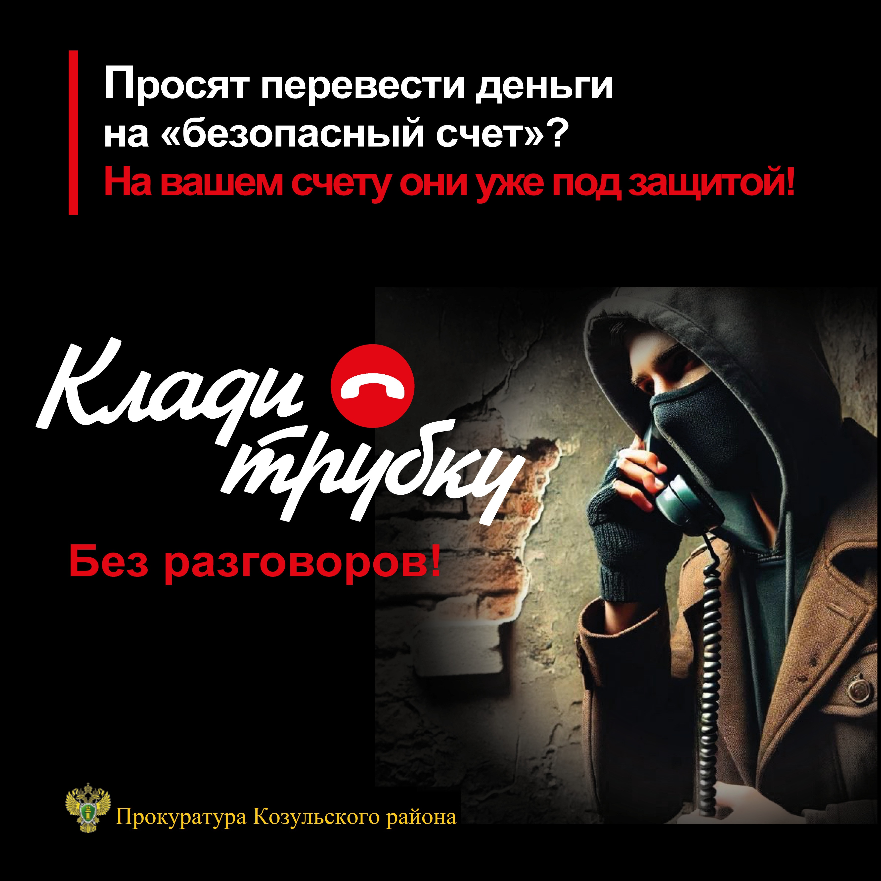

__________________________________________________________
Учредитель: Жуковский сельский Совет депутатов Козульского района Красноярского края
Адрес: с. Жуковка, ул. Кооперативная, 9
Информационный бюллетень выходит по мере необходимости, но не менее одного раза в квартал.
Тираж 50 экземпляров
Ответственный за выпуск Клемцова Е.С.

